Государственное бюджетное общеобразовательное учреждение Ростовской области «Таганрогский педагогический лицей - интернат»

ИНДИВИДУАЛЬНАЯ ПРОЕКТНАЯ РАБОТА

Тема: «ПУТЕВОДИТЕЛЬ ПО РИМУ»

Автор работы:
Гончарова Наталья,
ученица 10 «И» класса

Руководитель проекта:
Сидорова Наталья Александровна.
Учитель русского языка и литературы

г. Таганрог
2021 г
СОДЕРЖАНИЕ
Введение………………………………………………………………………………..…...3
1. Основная часть…………………………………………………………………………...3
1.1. Прокладывание маршрута…………………………..………………………….....…...4
1.2. Создание буклета…………………………………………………………………....…5
Заключение………………………………………………………………….………………5
Список литературы…………………………………………………………………………5
Приложение 1……………………………………. ………………………………………...6
Приложение 2……………………………………………………………………………….6
Приложение 3………………………………...………………………………......................8

ВВЕДЕНИЕ
Актуальность работы: Искусство Древнего Рима с его оригинальными и совершенными памятниками живописи, архитектуры и скульптуры принадлежит к высшим достижениям мировой культуры. Римское изобразительное искусство, подобно искусству греков, составляет неотъемлемую часть художественной системы античности. Перемена в общественном строе – смена республики империей, смена династий правителей Рима - непосредственно влияли на изменения в живописных, скульптурных и архитектурных формах. Именно поэтому порой не трудно по стилистическим признакам определить время создания того или иного произведения. Рассматривая римское искусство в целом, можно проследить зачатки тенденций будущих стилей и направлений.
Культура Древнего Рима в отличие от всех остальных принадлежит сразу двум эпохам: Древности и Новому времени, поскольку она представляет собой не только основу, но и составную часть современной западной цивилизации. Знать историю и культуру Древнего Рима – это не только интересно, но также дает возможность понять, как зародились некоторые виды искусства, как они видоизменялись и в итоге, какими они дошли до нашего времени.
Цель: Выявить характерные черты, присущие римскому искусству, проследить этапы развития и становления римской кульминации.
Задачи:
1. Установить истоки римского искусства.
2. Определить основные направления и разновидности древнеримской живописи.
3. Создание буклета.
Методы проектирования:
1. Изучение архивов.
2. Подбор литературы и ее анализ.
3. Моделирование буклета.
1. Основная часть
Археологические раскопки свидетельствуют о том, что территорию Италии люди стали заселять еще в эпоху палеолита, но Римская Империя зародилась только в 27 г. до н.э.
Как никто другой, римляне добились небывалого успеха в портретах и скульптурах. Как у этрусков, римляне строили здания с огромными куполовидными крышами на деревянных балках. Вместе с архитектурой развивалась и декоративная пластика: барельефы и карнизы.
Уже позже Рим стал обретать собственные отличительные черты в искусстве, по которым даже сейчас можно определить, в каком веке было создано произведение.
Немало идей в архитектуру, живопись и скульптуру римляне внесли в соответствии со своей верой и религией. Они верили в богов, мифологических существ, духов и силу стихии. Все это было основой для многих сюжетов.
В отличии от других городов, Рим в ту пору еще не мог похвастаться пышным убранством своих улиц и красивыми площадями. Только в 178 г. до н.э. была построена первая базилика, в которой проходили собрания знати и комиций (приложение 1). Вплоть до эпохи Цезаря, в жилищном строительстве Рима были серьезные различия. Только при Цезаре началось масштабное развитие в архитектуре. Богачи сооружали для себя дворцы с колоннадами и вымощенными мрамором площадями. Стены внутри украшались разнообразными фресками. Чаще всего они изображали живописные виды, глядя на которые создавалось впечатление, что это не просто стена, а окно в сад.
Август Октавиан продолжил традиции своего приемного отца, став первым императором. При нем поднялось великолепное здание в честь Бога Юпитера – Пантеон. Были возведены триумфальные арки в Аоста и Римини.
Искусство фрески вышло на новый уровень. Особенно заметно это было в Помпеях. Теперь архитектурные сооружения украшались фруктами и цветами. Затем разнообразие стен стало еще более живописным. С помощью фресок искусственно расширяли пространство комнат, из-за чего даже небольшое помещение могло преобразиться в огромный зал.
Рим очень велик и может поразить туриста обилием достопримечательностей. Каждая достопримечательность – произведение искусства. Важно грамотно составить свой маршрут по Риму, чтоб не упустить ничего из виду. Поэтому в этой работе мы разработаем маршрут и предоставим краткий путеводитель, с которым можно будет ознакомиться ниже.
1.1. Прокладывание маршрута.
Благодаря своей беспрецедентной истории, Рим является третьим по посещаемости городом в Европе и четырнадцатым в мире. Он привлекает посетителей со всего мира, которым не терпится открыть для себя впечатляющие памятники города и археологические памятники, не говоря уже о знаменитой кухне и оживленной атмосфере.
Первым делом, куда стоит отправиться туристу – Колизей. Это огромная арена, глядя на которую, путешественник может представить, как гладиаторы сражались за свою жизнь, где колесницы врезались в друг друга, чтоб стать первыми в гонке.
Еще одним самым посещаемым местом после Колезея является Пантеон. Изначально он являлся языческим храмом, но позже был освящён как христианский. Он посвещен всем римским божествам, потому его нередко переводят как "храм всех богов". Как архитектурное произведение и объект духовного наследия, Пантеон всегда был интересен и археологам, и простым туристам. Пантеон открыт каждый день и находится на площади Пьяцца-делла-Ротада. Все желающие могут посетить храм с 8:30 до 19:30 абсолютно бесплатно. После посещени Пантеона, туристы в основном садятся в автобус и едут до Corso Rinascimento - ближайшей остановки к Пьяцца Навона. Пьяцца Навона представляет собой площадь в виде прямоугольника, вытянутого с юга на север.
Эта площадь - самое яркое воплощение итальянского барокко. Она повидала множество перемен: раньше здесь состязались античные атлеты, позже тут располагался городской рынок, а сейчас Пьяцца Навона относится к самым любимым туристами местам. Атмосфера у этого места очень величественная и умиротворённая. И день, и ночь площадь украшают художники, уличные музыканты и просто гуляющие тут туристы и местные жители. На этой площади находится изящный дворец Палаццо Памфили, выполненный в светлых тонах. Сейчас тут располагается бразильское посольство. Также площадь Навона украшает 3 фонтана, выполненных в традициях барокко: фонтан Нептуна, Мавра, и знаменитый фонтан "Четырёх рек".
Чтобы посетить следующую достопримечательность, нам следует проехать 5 минут по маршруту Via della Scrofa. И вот мы у одного из красивейших фонтанов мира - Треви, сочетающего в себе элементы классицизма и барокко. Главный герой сцены - величественный Океан, повелитель водной стихии. Это символ воды, которая сотни лет спасала людей от жажды солнечными летними днями. Многие советуют посещать фонтан в тёмное время суток. Это нисколько не испортит вид его, а наоборот, фонтан Треви кажется ещё роскошнее из-за ночной подсветки. И не забудьте кинуть монетку, чтобы обязательно сюда вернуться. Кстати, таким образом в Треви попадает около 3000 евро каждый день.
Говорить о достопримечательностях Рима можно до бесконечности, потому что в этом городе любое здание можно принять за произведение искусства. Если вы хотите увидеть все самые знаменитые места, то для путешествия можете воспользоваться нашим путеводителем. Если же вы настроены построить собственный маршрут для прогулок по Риму – у вас есть все возможности для этого. Даже таким образом, вы, определенно, не пожалеете, что решили посетить именно этот город.
1.2. Создание буклета.
С помощью приложения Publisher нам удалось создать буклет, который не только демонстрирует красочные виды Рима, но и является путеводителем, включая в себя карту с основными достопримечательностями, которые нужно посетить туристу.
Буклеты создаются с целью привлечения внимания, поэтому мы специально сделали наш буклет ярким и включили в него много иллюстраций, не отвлекая зрителя многочисленным текстом. Письменная информация очень краткая, но содержательная, чтоб заинтересовать путешественника и тех, кто только собирается посетить Вечный город. Выполнен буклет в голубых и бежевых тонах для лучшего визуального восприятия нашими слушателями.
Также, буклеты могут складываться различными способами, но мы остановились на распространенном варианте - лист бумаги складывается двумя параллельными сгибами. Это удобно, ведь заинтересовавшимся не придется долго возиться, чтоб развернуть буклет, а карта, находящаяся во внутренней стороне продукции, в любой момент может оказаться под рукой.
ЗАКЛЮЧЕНИЕ
Утверждать, что римляне не разбирались в искусстве – полностью нелепо. Не зря был, есть и останется город Рим Вечным. Столетиями здесь писалась история искусства, которая по сей день находит себя в нашем мире. Само по себе Римское искусство никогда не пользовалось сильной популярностью. Хотя римляне и были воинственным народом, они не хвастались своими культурными заслугами. Напротив, в некотором плане даже занижали себя, собирая целый Колизей комплексов. Отличие римского искусства – это его разнообразие, а также стремление к монументальности.
Римляне показали, что искусство может быть не только забавой для богатых. Сама по себе идея ценить искусство – прекрасна.
Они дошли до предела и вышли за него, передав свои знания и навыки своим потомкам. Большинство техник разошлись по всему миру. До сих пор методы выплавки бронзовых бюстов и создания скульптур используются у мастеров в таком виде, как когда-то их применяли римляне. Итальянские ювелиры были искусными в своем деле, архитекторы обладали тонким вкусом, а художники умело писали картины. Всего этого достаточно, чтобы сказать, что Рим по-настоящему центр мирового искусства и посетить достопримечательности Вечного города, определенно, стоит.
СПИСОК ЛИТЕРАТУРЫ
1. Мертц, Барбара Рим. Две тысячи лет истории / Барбара Мертц. - М.: Центрполиграф, 2010. - 853с. [https://readli.net/chitat-online/?b=265523&pg=1]
2. Зимин, А. Рим. Путешествие в вечный город / А. Зимин. - М.: Деметра, 2012. - 298 c. [https://www.fb2portal.ru/demetra-2/rim-31/]
3. Мусатов А. А. Происхождение и эволюция зрелищных сооружений древности. Колизей - величайший из амфитеатров // Academia. Архитектура и строительство. 2013. №5. С. 70-82.[https://cyberleninka.ru/article/n/proishozhdenie-i-evolyutsiya-zrelischnyh-sooruzheniy-drevnosti-chast-iii-kolizey-velichayshiy-iz-amfiteatrov]
4. Зубов, В.П. Архитектура античного мира. Материалы и документы по истории архитектуры / В.П. Зубов, Ф.А. Петровский. – М.: Изд-во Академии архитектуры СССР, 1940. – 519 с. [https://search.rsl.ru/ru/record/01005215730.]
5. Поляков, Е.Н. Архитектурное наследие римского императора Адриана / Е.Н. Поляков, Е.В. Евраскина // Вестник ТГАСУ. – 2010. – № 3. – С. 9–26.
[https://cyberleninka.ru/article/n/arhitekturnoe-nasledie-rimskogo-imperatora-adriana]
6. Мусатов, А.А. Архитектура античной Греции и античного Рима / А.А. Мусатов. – М.: Архитектура-С, 2006. – 144 с.
[http://books.totalarch.com/architecture_of_ancient_greece_and_ancient_rome_musatov]
ПРИЛОЖЕНИЕ 1. Руины древней базилики Эмилия.
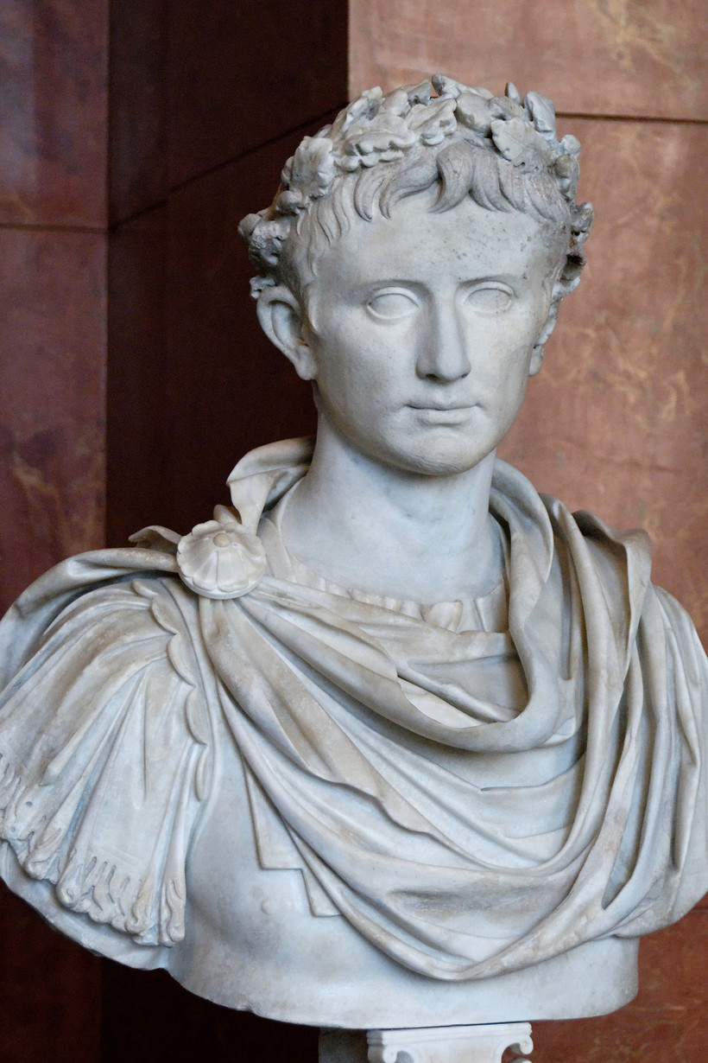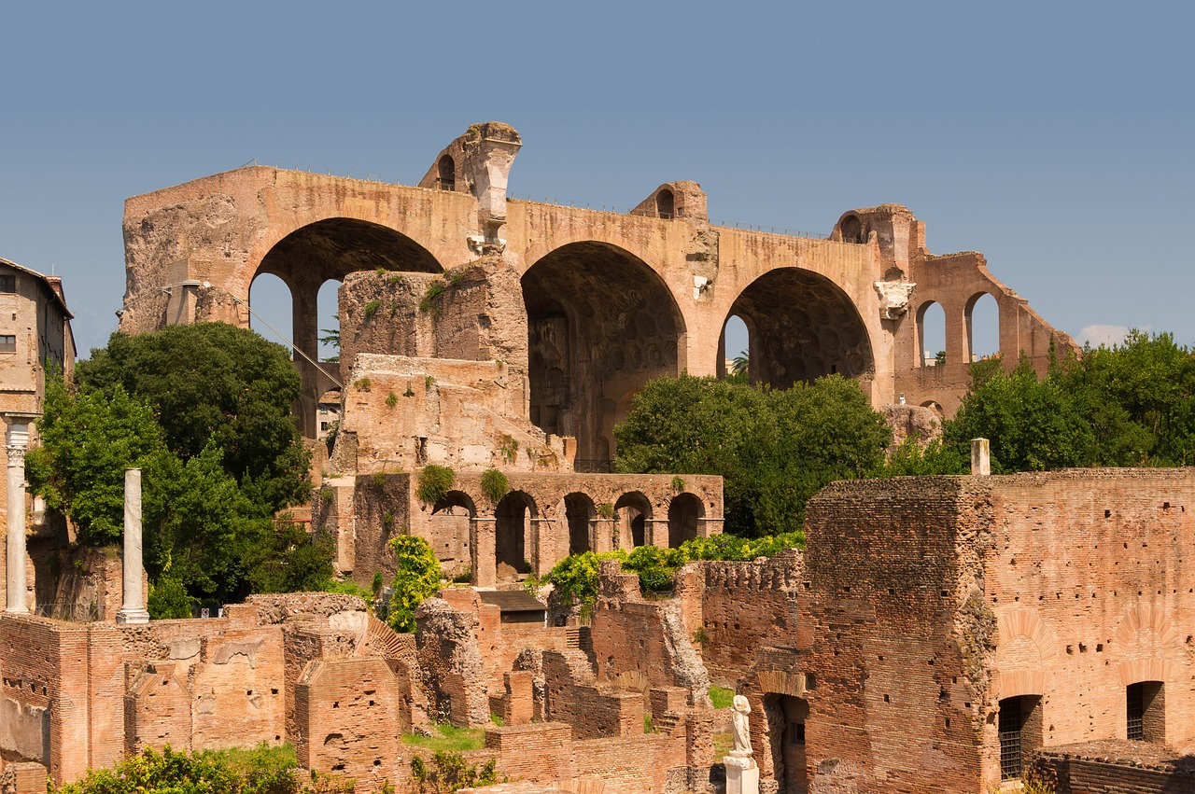 ПРИЛОЖЕНИЕ 2. Император Август Октавиан.
ПРИЛОЖЕНИЕ 3. Колизей.
